Разработка учебного занятия
«‎Силы в природе»‎
Панина Анастасия Михайловна, учитель физики
ГБОУ Вторая Санкт-Петербургская Гимназия

Аннотация
Занятие направлено на обобщение и закрепление знаний по теме «Силы в природе». Особое внимание уделено систематизации полученных знаний, умению применять полученные знания на практике.
Материалы урока способствуют развитию у учащихся умения:
- формулировать свои мысли при ответе на качественные вопросы предметов естественно-научного цикла (задание №1);
- применять полученные знания на практике, в том числе при решении проблемных задач и ситуаций (экспериментальная задача №3);
- анализировать содержание задания с целью применения полученных знаний (задание №4).
Содержание урока направлено на развитие естественно-научной грамотности при работе с физическими величинами, их единицами измерения и формулами (дополнительная расчетная задача в задании №3).
Урок способствует развитию читательской грамотности и навыков работы с текстом (задание №2) и критического мышления (экспериментальная задача задания №3).
Особенностью урока является использование метапредметных знаний: физические понятия отрабатываются на примерах, составленных на основе связи физики и искусства (задание №1), физики и истории России (задание №2), физики и Всеобщей истории (задание №3), физики и русского языка (задание №4).
Урок способствует развитию положительной мотивации к физическому образованию, способности к самооценке на основе критериев успешности учебной деятельности.
В разработке учебного занятия представлена технологическая карта урока с подробным описанием действий учителя и учеников на каждом этапе, слайды сопроводительной презентации и образец рабочего листа, разработанного автором.

Предмет: Физика
Класс: 7
Тема урока: Обобщающий урок по теме: «‎Силы в природе»‎.
Автор УМК: Перышкин А.В. Физика 7 класс. М.: Дрофа.
Тип урока: урок закрепление изученного материала.
Цель урока: обобщение и систематизация учебного материала по теме «‎Силы»‎.
Задачи урока:
- повторить основные понятия «‎сила тяжести, упругости, трения, вес тела»‎;
- обеспечить усвоение и понимание этих понятий;
- применить практическую направленность полученных знаний.
Планируемые результаты:
Предметные:
- формирование умения различать виды сил в природе;
- формирование умения определять результат действия сил;
- развитие навыков использования полученных знаний в различных жизненных ситуациях.
Межпредметные:
- развитие коммуникативных навыков;
- развитие умения оценивать правильность выполнения учебной задачи, собственные возможности её решения;
- развитие умения грамотно излагать свои мысли, анализировать, сравнивать информацию;
- развитие активность и находчивость при решении задач.
Личностные:
- формирование целостного мировоззрения, соответствующего современному уровню развития науки и общественной практики, учитывающего социальное, культурное, языковое, духовное многообразие современного мира;
- формирование коммуникативной компетентности в общении и сотрудничестве со сверстниками и взрослыми в процессе образовательной, учебно-исследовательской, творческой и других видов деятельности;
Достигнутые результаты оцениваются на этапе подведения итогов.
Оборудование урока: авторская презентация, глина, глиняная чашка, коробка пустая, коробка с утяжелителем, верёвка, деревянные цилиндры.
Раздаточный материал: рабочий лист с заданиями и полями самооценки, цветные карандаши.

План урока

Этап | Описание этапа | Длительность (мин)
1 | Организационный этап | 2
2 | Актуализация знаний | 8
3 | Постановка цели и задач занятия. Мотивация учебной деятельности учащихся | 3
4 | Первичное закрепление | 15
5 | Творческое применение и добывание знаний в новой ситуации | 10
6 | Информация о домашнем задании, инструктаж по его выполнению. | 3
7 | Рефлексия | 4

Деятельность учителя | Слайды презентации | Деятельность учеников
- Организационный этап
Учитель приветствует учащихся и проверяет их готовность к уроку  Доброе утро, уважаемые ребята! Меня зовут Анастасия Михайловна, и сегодня я проведу для вас урок физики. Я рада вас приветствовать, настраиваемся на работу, нас сегодня ждёт интересный и продуктивный урок! | Экран не активен | Приветствуют учителя.
- Актуализация знаний
Знаете, ребята, когда я готовлю уроки для 7-ых классов, я всегда вспоминаю себя в вашем возрасте. Мне было интересно изучать физику, потому что мой учитель делала уроки занимательными, и показывала, как знания можно применять в повседневной жизни. Я настолько влюбилась с физику, что после школы поступила в институт физики, закончила его с отличием и второй год работаю учителем физики. Я уже даже не представляю свою жизнь без физики, она окружает меня повсюду и всегда.  Вы сейчас изучаете физику первый год. Скажите, кому из вас нравится физика?  А зачем нам нужно изучать физику?  Вы правы, изучать физику нужно потому, что это наука о жизни, об её устройстве. Скажите, а физика в жизни сосредоточена в какой-то определённой сфере жизни человека? Как вы считаете?  Верно, она пронизывает всю нашу жизнь, её можно найти в любой области жизнедеятельности человека, и в этом мы сегодня с вами убедимся!  Я открою Вам небольшую тайну: мы начали изучение физики с удивительного раздела. Как он называется?  Верно, механика – это раздел, который основан на трёх законах величайшего учёного, чьи труды красной нитью проходят через всю классическую физику. Этот учёный считается отцом классической механики, его законы лежат в основе всей динамики, а открытия совершили переворот в мире физики! О ком же речь, ребята?  Верно, речь идет об английском ученом Исааке Ньютоне! Обратите внимание, у меня на слайде презентации он почему-то изображен с яблоками. Как вы думаете, почему?  Да, на самом деле на голову Ньютону яблоко вовсе не падало, это легенда, где яблоко - символ озарения Ньютона. И так странно, что у многих людей Ньютон ассоциируется в первую очередь с яблоком, с легендой, а не со своими величайшими открытиями. Я хочу рассказать Вам несколько интересных фактов о Ньютоне.  Исаак Ньютон – английский физик 17 века, один из основателей классической физики, иногда классическую физику и называют физикой Ньютона.  На этом этапе учитель может задать ученикам вопрос: известны ли вам какие-либо открытия Ньютона? Если да, то какие?  Величайшему учёному принадлежит слава по открытию закона Всемирного тяготения, закона, которому подчиняется всё во Вселенной! И только вдумайтесь, что этот закон Ньютон открыл в свои 23 года! Он изучал движение не только земных объектов, но и космических, создал законы небесной механики. Привычную нам радугу в 7 цветов открыл именно Ньютон. Он доказал, что белый видимый свет – это смесь семи цветов, которые мы сейчас привыкли использовать при изображении радуги. Ньютон был первым человеком, которого королева Великобритании удостоила титула рыцаря за научные достижения.  Насколько гениальным человеком был Ньютон, настолько он был и скромным. Потому что над многими открытиями Ньютон подолгу думал, прежде чем публиковать их, большое количество открытий Ньютона человечество узнало уже после смерти ученого.  Вот он, величайший учёный 17 века, оставивший след в истории развития физики на века.  Кстати, для нас на уроках физики, Ньютон это не просто имя учёного. Что ещё мы называем этим словом?  А что такое силы в физике?  Как обозначается сила как физическая величина?  А почему? Почему именно большая английская буква F?  Если ученики самостоятельно не говорят правильную причину обозначения силы буквой F, то учитель задает наводящие вопросы: каким образом формируются обозначения физических величин в физике? Как на английском будет слово «сила»? и т.д.  Посмотрите, всё ли правильно на слайде? Или чего-то не хватает?  Верно, не хватает знака вектора над буквой.  И измеряется сила, как мы правильно сказали, в ньютонах. | 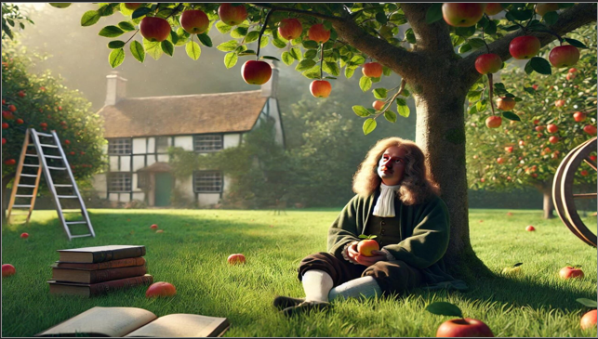  Слайд №1  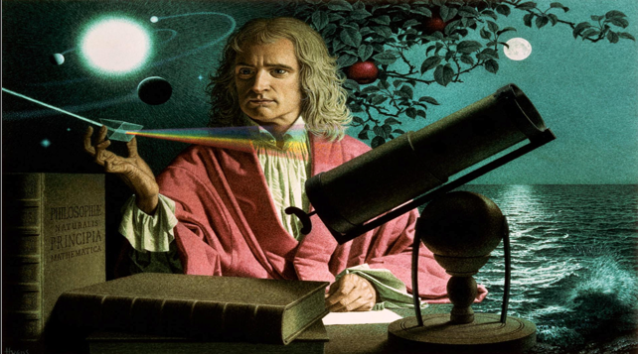  Слайд №2  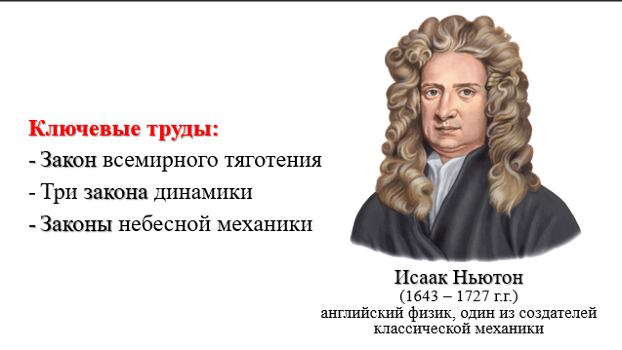  Слайд №3  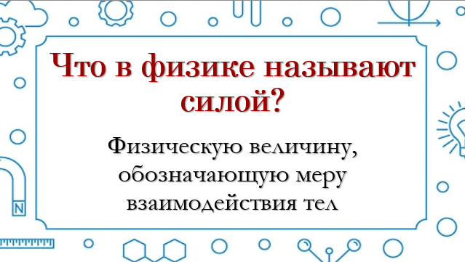  Слайд №4  *ответы на вопрос появляются по мере ответов учеников  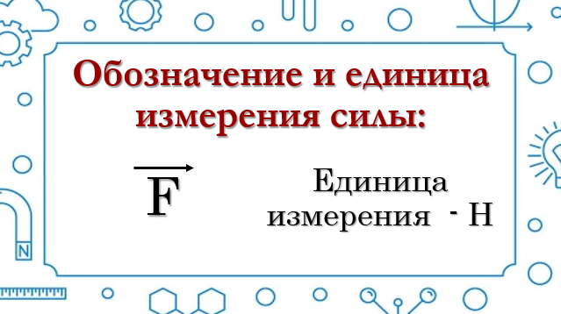  Слайд №5  *сначала знака вектора над буквой нет, он появляется после того, как об этом говорят ученики | Ученики узнают историю учителя о его знакомстве с физикой, отвечают на его вопросы о необходимости изучения физики.  Ученики беседуют с учителем о многообразии физики, о том, что знания, получаемые на уроках, можно применять в любой сфере жизни человека.  Ученики отвечают на вопрос: «С какого раздела мы начали изучение физики?»  Возможные варианты ответа: механика, механическое движение.  Ученики называют имя ученого, о котором шла речь в рассказе учителя.  Ответ учеников: Исаак Ньютон.  Ученики рассуждают, почему Ньютон ассоциируется с яблоком.  Ученики могут самостоятельно сказать о том, что падения яблока на голову Ньютона – легенда, если нет, об этом обязательно должен сказать учитель!  Ученики изучают изображение не слайде №2 и могут самостоятельно выдвигать предположения об открытиях учёного.  Некоторые ученики могут уже знать о некоторых открытиях Ньютона и рассказать об этом самостоятельно.  Ученики говорят о том, что «Ньютон» - не только имя великого учёного, но и единица измерения силы. Говорят определение силы как физической величины.  Ученики отвечают, что обозначение силы английской буквой F – первая буква слова «Force», что в переводе с английского языка означает «сила».  *Если ученики самостоятельно не говорят про слово «сила» на английском языке, то тогда отвечают на наводящие вопросы учителя, чтобы прийти к правильному ответу.  Ученики замечают, что над буквой F нет знака вектора, это не верно.  На момент проведения урока по закреплению пройденного материала ученики уже знают, что сила – векторная величина, результат её действия зависит от направления, поэтому правильно записывать обозначение силы со знаком вектора.
А от чего зависит результат действия силы?  Учитель проводит демонстрацию по перемещению пустой коробки по столу с целью определения параметров, влияющих на результат действия силы.  И подытожим, результат действия силы зависит от точки её приложения, направления в пространстве и числового значения. Всем этот момент понятен?  Скажите, а как нам понять, что на тело действовала сила? На изменение чего мы должны обратить внимание?  В случае, если ученики не называют следствием действия силы изменение скорости, а отвечают про изменение положения, учителю нужно еще раз проговорить с учениками, почему под действием силы изменяется именно скорость (вспомнить характеристики механического движения)  А какие силы вы знаете? Приведите примеры.  Если ученики не назвали вес тела, то учитель может задать наводящий вопрос. Примеры наводящих вопросов:  Какое понятие в повседневной жизни мы часто путаем с массой? Как называется та сила, с которой тело давит на опору или растягивает подвес? | 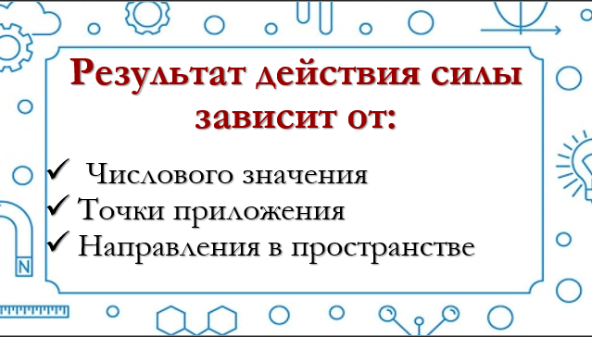  Слайд №6  *ответы на вопрос появляются по мере ответов учеников  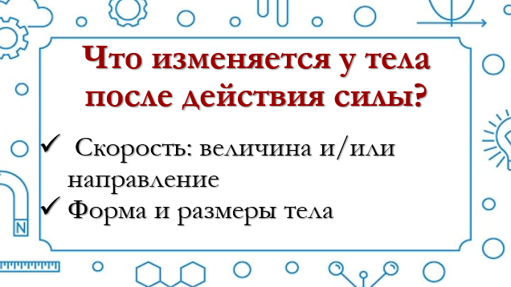  Слайд №7  *ответы на вопрос появляются по мере ответов учеников  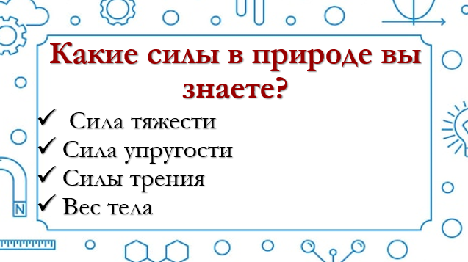  Слайд №8  *ответы на вопрос появляются по мере ответов учеников | Учащиеся наблюдают демонстрацию, делают выводы о том, что результат действия силы зависит от точки приложения силы, ее числового значения и направления в пространстве.  Ученики могут сразу ответить на вопрос учителя: «От чего зависит результат действия силы?». В таком случае их задача во время демонстрации понять, зависимость от какого фактора демонстрирует учитель.  Ученики отвечают, что под действием силы у тела может измениться скорость по величине и направлению, а также форма и размеры тела.  Здесь ученики могут ответить, что под действием силы меняется положение тела в пространстве, тогда, чтобы дать верный ответ про изменение скорости, им нужно ответить на наводящие вопросы учителя: чем характеризуется движение тела (изменение положения в пространстве относительно других тел с течением времени)? Что привело к тому, что тело быстрее изменило своё положение?  Ученики приводят примеры уже известных им видов сил: сила тяжести, сила упругости, силы трения, вес тела.  Ученики могут забыть, что вес тела относится к видам сил!
- Постановка цели и задач занятия. Мотивация учебной деятельности учащихся
Учитель помогает сформулировать тему занятия, знакомит учащихся с рабочими листами.  Отлично! Ребята, вы такие молодцы! Вы знаете уже столько видов сил! И приоткрою небольшую тайну, мы сегодня поговорим обо всех известных вам силах. И я вижу, что вы уже знакомы с силами в природе с теоретической стороны. А что же нам сегодня нужно с ними делать? Как вы думаете, чем мы сегодня будем заниматься?  Да, мы будем решать задачи. И если говорить будем о всех силах в природе, то как звучит тема сегодняшнего урока?  Верно! Тема урока: Силы в природе.  Ребята, я обращаю ваше внимание на то, что работать мы сегодня на уроке будем в рабочих листах, которые лежат у каждого на парте. В листах представлены все задания, которые мы будем сегодня выполнять. И посмотрите, рядом с заданиями есть яблоки – сегодня это будет своеобразная единица измерения ваших правильных ответов, вы будете закрашивать их при верном выполнении заданий. Яблоки для нас сегодня будут своеобразным символом озарения, как в легенде про Ньютона! Сначала нам нужно записать тему урока на листах. Найдите строчку тема урока и запишите: «‎Силы в природе»‎. И именно различные силы, которые вы уже хорошо знаете мы и будем искать во всевозможных сферах нашей жизни. Для выполнения заданий мы будем перемещаться в разные эпохи жизни всего человечества. Все готовы? И мы отправляемся в небольшое, но очень увлекательное путешествие! | Экран не активен  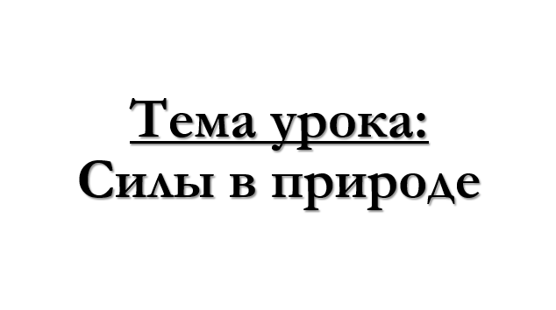  Слайд №9  *тема появляется на слайде после того, как ее сформулировали ученики | Учащиеся формулируют с учителем тему занятия, обсуждают цели и задачи.  Цели, которые предлагают ученики: «Повторить изученные силы». «Обобщить знания о силах»  Ученики знакомятся с рабочими листами занятия, записывают в них тему: «‎Силы в природе»‎.
- Первичное закрепление в знаковой ситуации
Учитель рассказывает исторические факты, помогает ученикам в решении качественных задач.  Наша первая остановка – Древний Китай.  В Древнем Китае более, чем за 2 тысячи лет до нашей эры зародилось гончарное ремесло. Легенда гласит, что впервые человек догадался начать лепить, когда увидел, какой след оставляет его нога в мокрой земле. Земля подсохла, а чёткий след ступни в ней остался. Люди заметили, что глина становится податливой и мягкой, если её намочить, и с этого началась длинная история искусства лепки.  Свойство глины сохранять форму после высыхания жители Древнего Китая обратили в настоящее искусство, дошедшее и до наших времён.  И в чем же состоит первое задание? Кстати, его мы выполним вместе, чтобы вы понимали, как дальше нужно будет самостоятельно отвечать на вопросы.  Учитель обсуждает с учениками развёрнутые ответы на вопросы задания №1.  Кто верно выполнил первое задание, – дал правильные ответы на все три вопроса, закрасьте все три яблока.  О какой же силе идет речь в первом задании? Верно, речь идёт о силе упругости. Посмотрите, мы с вами нашли физику в гончарном ремесле! Сейчас мы увидели связь физики с какой сферой жизнедеятельности человека?  Правильно, мы увидели связь физики с искусством! Нам пора возвращаться из Древнего Китая. | Экран не активен | Учащиеся слушают историю о происхождении искусства лепки из глины, наблюдают демонстрацию глиняных изделий.  Выполняют задание №1 совместно с учителем:  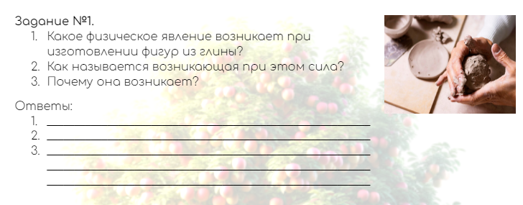  Совместное выполнение задания №1 построено следующим образом: один ученик читает вопрос, другой (по самостоятельному желанию или по просьбе учителя) даёт ответ на вопрос. И таким образом выстраивается работа со всеми вопросами задания.  В конце ученики подводят итог выполнения первого задания и отвечают на вопрос учителя: о какой силе шла речь в вопросах? Ответ учеников: о силе упругости.  * Задание направлено на закрепление изученного материала по теме «Сила упругости».
Мы живём с вами в какой стране?  В России! В удивительной стране! Её масштабы поражают даже тех, кто живёт здесь с рождения. В наше время, благодаря многообразию видов транспорта мы можем добраться в любую точку России. Но ещё два века назад, например, у нас в стране не было поездов – одного из самых распространённых видов транспорта. Первый поезд с нашей стране был запущен в 30-ых годах 19 века, из Санкт-Петербурга в Царское село. А я предлагаю Вам сегодня узнать одну интересную историю, которая произошла с императором Николаем I и его семьёй, когда они впервые отправились в путешествие из Петербурга в Москву по железной дороге.  История, которую вы узнаете, появилась на слайде, внимание на экран. Сейчас Вам нужно самостоятельно внимательно прочитать текст и ответить на вопросы в задании №2. На выполнение задания у вас есть четыре минуты.  Проверим, как вы ответили на вопросы? Почему поезду не удалось поехать?  Вы правильно ответили на вопросы! Кто верно ответил на оба вопроса, закрасьте два яблока!  А о какой силе или силах шла речь в задании №2?  Как видите, создавая торжественную обстановку, работники железнодорожной станции не учли один очень важный момент – законы физики работают одинаково для всех, независимо от того, император перед тобой или обычный жандарм.  Ребята, ведь мы только что увидели с вами, как физика связана с технической сферой жизни человека. | Экран не активен  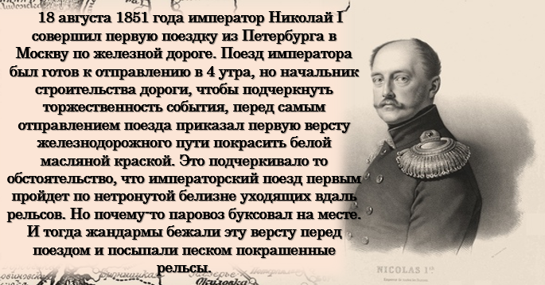  Слайд №10  *слайд появляется после того, как учитель предлагает познакомиться с историей. До этого экран не активен. | Учащиеся слушают историю о запуске железной дороги в России.  Ученики читают историю об отправлении первого поезда из Санкт-Петербурга в Москву. Самостоятельно отвечают на вопросы задания №2:  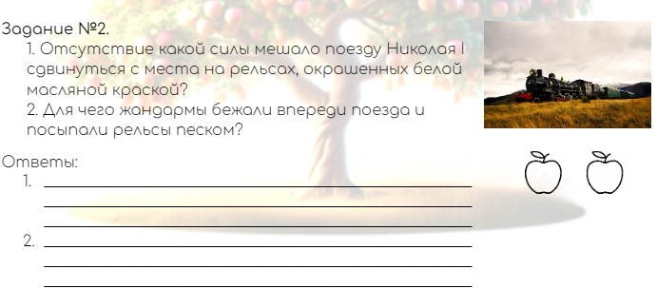  У учеников может возникнуть трудность с определением сил/силы, о которых/ой шла речь в задании. Ученики, как правило, сразу отвечают: «Сила трения», забывая о том, что сила трения бывает трёх видов: сила трения покоя, сила трения скольжения и сила трения качения. В случае ошибочного ответа на вопрос: «О какой силе или силах шла речь в задании?», ученики отвечают на вопрос: «Какие виды силы трения вами известны?», «Какие виды вы заметили, отвечая на вопросы?». Ответы на эти вопросы помогают ученикам определить, что в задании шла речь о силе трения покоя и силе трения качения.  После проверки ответов на вопросы учащиеся самостоятельно оценивают правильность выполнения задания, закрашивая яблоки цветным карандашом (правильный ответ на каждый вопрос оценивается одним яблоком)  * Задание направлено на закрепление изученного материала по теме «‎Силу упругости»‎. Текст задания каждый ученик читает самостоятельно, возможен вариант прочтения истории одним учеником вслух для всего класса.
А, выполнив третье задание, мы узнаем, как знания по физике помогали в развитии целых человеческих цивилизаций. И для выполнения третьего задания мы отправимся в … (появляется картинка на слайде)?  Древнеегипетская цивилизация оставила много тайн и загадок. И среди них величайшие архитектурные памятники в истории всего мира – пирамиды, над изучением которых не одно столетие бьются учёные из разных стран, из всех уголков нашей планеты.  Всего в Египте насчитывается более 100 пирамид, они располагаются по берегам священной реки Нил. Прошла не одна тысяча лет, но открытым остается вопрос: как же задолго до появления подъемных кранов и других средств, упрощающих строительство зданий, древние египтяне сумели построить такие могущественные сооружения, которые сохранились до наших дней!  Я предлагаю нам с вами сегодня создать модель перемещения блоков, которые использовались для строительства пирамид. Для этого мне понадобится ассистент. | 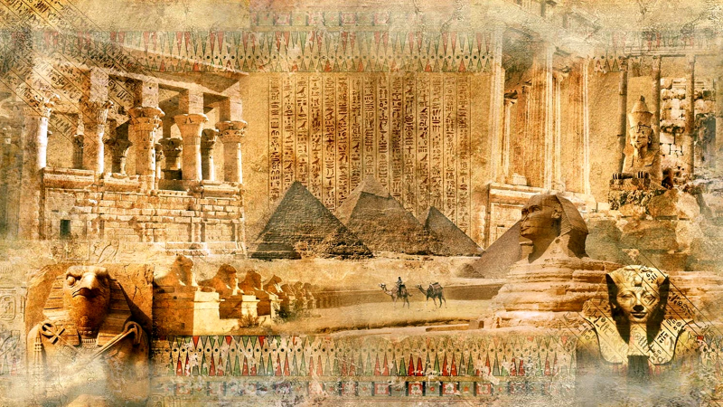  Слайд №11 | Учащиеся отвечают на вопрос, глядя на слайд №11, что следующая точка путешествия – Древний Египет.  Ученики слушают историю о пирамидах Древнего Египта, настраиваются на выполнение экспериментального задания.
- Творческое применение и добывание знаний в новой ситуации (проблемные задания)
Учитель устанавливает на столе пробковый коврик, тяжелую коробку и веревку для выполнения экспериментального задания.  У меня есть модель блока, конечно, во много раз уменьшенная. Она достаточно тяжелая. Есть модель троса и коврик, он позволит создать не гладкую поверхность.  Я попрошу ассистента попробовать переместить модель блока. Обратите внимание, что блок перемещается с трудом, нужно приложить усилие. А представьте только, что средняя масса одного блока составляла почти 3 тонны. Чтобы понимать, насколько это много, это масса одного слона. А для строительства пирамид древние египтяне использовали миллионы таких блоков. И если известняковые блоки доставлялись на расстоянии примерно 12 километров, то для перемещения гранитных плит нужно было преодолевать расстояние в 900 километров. Остро стояла проблема упрощения процесса перевозки блоков. Использовали для упрощения салазки, на которые лишь немного упростили труд. Вот перед нами сейчас стоит проблемная задача – упростить процесс перемещения блоков, ваши предложения, что бы вы сделали?  Верно, можно попробовать использовать брёвна. У меня есть модели брёвен, давайте попробуем с их помощью переместить блок.  Чем упростили процесс перемещения блоков брёвна? Как соотносятся по величине сила трения скольжения и качения? Какая меньше? Получается, брёвна позволяли заменить силу трения скольжения на трение качения, которое по величине меньше.  Я благодарю ассистента, садитесь на место. А теперь все то, что мы с вами сейчас увидели и обсудили, вам нужно отразить в задании №3. Заполните пропуски в тексте.  Вот так знания по физике, хотя древние египтяне могли и не догадываться, что это знания по физике, помогли им при строительстве величайших сооружений, которые входят в семь чудес света и удивляют человечество своим могуществом уже четыре с половиной тысячи лет. | Экран не активен  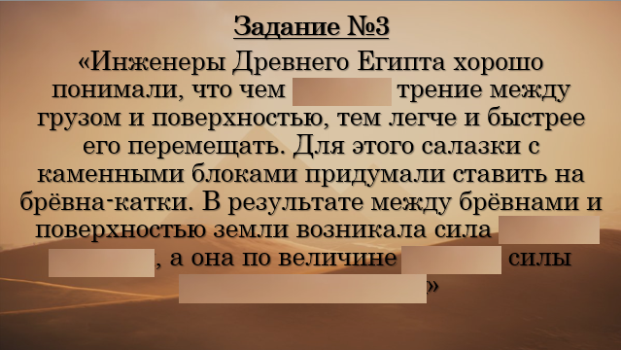  Слайд №12  *во время проверки задания появляется слайд, с которого по мере проверки задания пропадают таблички | Один ученик перемещает модель блока по пробковому коврику, остальные наблюдают демонстрацию перемещения.  Совместно с учителем и одноклассниками предлагают способы уменьшения силы трения скольжения: использование колёс, салазок, цилиндров, камней или брёвен. При помощи имеющихся деревянных цилиндров повторно перемещают блок по коврику, проверяя свою гипотезу.  Ученики отвечают на вопросы учителя: сила трения качения самая меньшая по величине из трёх видов сил трения, использование брёвен позволило уменьшить трение салазок о песок, возникла сила трения качения, которая меньше силы трения скольжения, что помогло уменьшить количество прилагаемых усилий.  После увиденной демонстрации учащиеся самостоятельно заполняют пропуски в тексте задания №3:  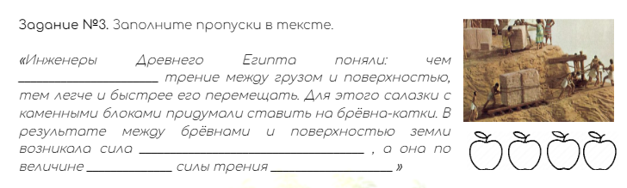  После проверки ответов на вопросы учащиеся самостоятельно оценивают правильность выполнения задания, закрашивая яблоки цветным карандашом (каждое правильно вставленное слово оценивается одним яблоком).  * Задание направлено на закрепление изученного материала по теме «‎Силы трения»‎. Возможен вариант выполнения дополнительной расчетной задачи на определение реального веса одного блока (если ученик быстро выполняет основное задание, он может выполнить дополнительное, и проверить его, получив от учителя карточку с правильным ответом к задаче):  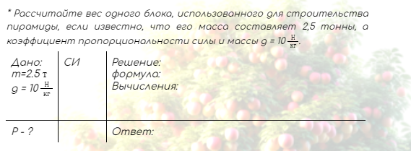
Ребята, сегодня мы побывали в Российской Империи, Древнем Китае, Древнем Египте. Физика помогла нам понять, почему не поехал поезд Николая I, что помогало египтянам строить пирамиды, и даже описали с физической точки зрения древнейшее искусство Китая. Знания о жизни, об устройстве мира, о физических законах (даже если люди и не знали, что это законы физики) передавались из поколения в поколение, в том числе и в виде устного народного творчества. Мы, например, в повседневной жизни очень часто в своей речи используем пословицы и поговорки. А ведь иногда в них кроется не только жизненный смысл, но и физический.  Обратите внимание на четвёртое задание в рабочих листах. В нём представлена таблица с пословицами и поговорками. Наша задача найти в пословицах и поговорках спрятавшиеся силы. В первой пословице мы вместе определим, о какой силе идёт речь.  На выполнение задания у вас есть две минуты.  Итак, все справились. А теперь я предлагаю вам поменяться с соседом листами и проверить друг друга. За каждый правильный ответ своего соседа закрасьте ему яблоко. | Экран не активен  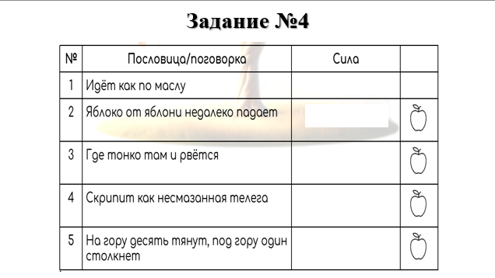  Слайд №13  *во время проверки задания появляется слайд, с которого по мере проверки задания пропадают таблички | Учащиеся совместно с учителем вспоминают этапы решения задач на закрепление пройденного материала по теме «Силы в природе».  Учащиеся выполняют задание №4, определяя силу, речь о которой идёт в пословицах и поговорках:  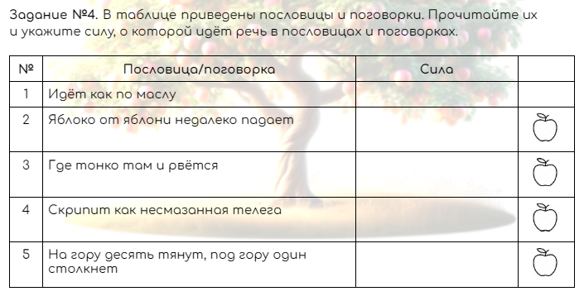  После проверки ответов на вопросы учащиеся самостоятельно оценивают правильность выполнения задания, закрашивая яблоки цветным карандашом (каждая правильно определённая сила оценивается одним яблоком)
- Информация о домашнем задании, инструктаж по его выполнению
В качестве домашнего задания я предлагаю вам выполнить расчетную задачу, реши которую вы узнаете, сколько составлял примерный вес одного блока известняка, который использовали при строительстве пирамид древние египтяне. Задача находится в ваших рабочих листах в задании №3 сразу после текста, в котором вы заполняли пропуски. Обращаю ваше внимание на то, что после текста задачи приведено поле для её решения и уже даже записано дано, вам остается определить физическую суть задачи, записать нужные формулы и рассчитать вес блока. Те, кто уже решил задачу, освобождается от домашнего задания! | Экран не активен | Ученики изучают текст задачи для выполнения дома, при необходимости задают уточняющие вопросы:
- Рефлексия
Учитель знакомит учащихся с книгами Я.И. Перельмана «‎Занимательная физика»‎, подводит итоги урока, благодарит учащихся за урок.  Посмотрите, какие занимательные задания мы сегодня выполнили, в каких необычных местах обнаружили физику! И если для вас, как и для меня, физика занимательная наука о жизни, то я от всей души рекомендую вам почитать серию книг Перельмана «‎Занимательная физика».‎ Эти книги можно найти в любой библиотеке, я уверена, что у вас в школе они тоже есть.  А наше путешествие тем временем подходит к концу. И наступает самый приятный момент – посчитать количество яблочек и подвести итоги.  Ребята, кому сегодня было интересно искать физику в искусстве? Кто сегодня впервые узнал об интересной истории запуска первого поезда из Петербурга в Москву? Кто-то узнал сегодня что-то новое о строительстве пирамид в Древнем Египте? Кому было интересно проводить опыт? Кто узнал что-то новое о Ньютоне? А что? Кто будет читать книгу, о которой я сказала вам в конце занятия?  Завершить наш урок я хочу фразой: «‎Миллионы людей видели, как падают яблоки, и только Ньютон спросил: “Почему?”»‎. Мне очень хочется верить, что наш сегодняшний урок, символы озарения в виде яблок, как у Ньютона, вдохновят вас как можно чаще задавать себе вопрос «‎А почему?»‎, глядя на вещи, которые вы привыкли видеть каждый день. Мне было очень приятно с вами работать, вы большие молодцы, я благодарю Вас за занятия! | 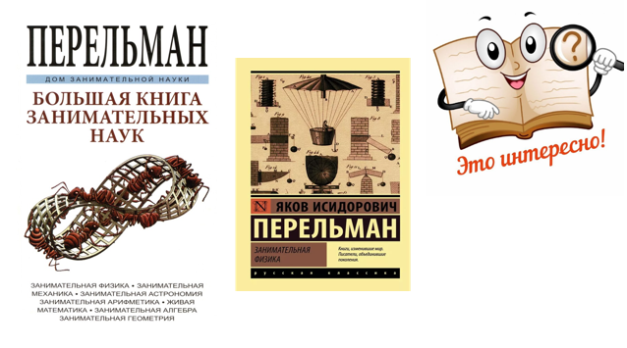  Слайд №14  Экран не активен  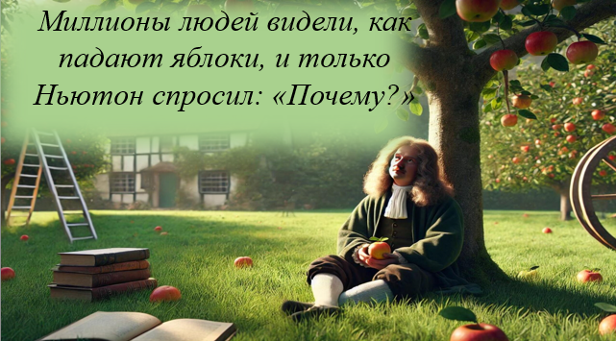  Слайд №15 | Учащиеся знакомятся с книгами Я.И. Перельмана «‎Занимательная физика»‎, задают вопросы о том, где можно найти эти книги и можно ли на данном этапе, в начале изучения физики начать читать книги.  Ученики считают количество собранных за урок яблок, те, кто набрали максимальное количество яблок, поднимают руку, одноклассники хлопают этим ребятам, поздравляя их с верным выполнением всех заданий занятия.  Ученики обсуждают с учителем, какие этапы занятия и почему им понравились больше всего, были ли моменты, вызвавшие у них затруднения – подводят итоги занятия.  Ученики благодарят учителя за проведённое занятие.

Образец заполнения рабочего листа
